«Здравствуй, Камчатская Весна!»

29 апреля 2016 года на базе МБДОУ "Детский сад №20 "Антошка" состоялось методическое объединение на тему «Региональный компонент, как неотъемлемая часть нравственно-патриотического воспитания ребёнка дошкольного возраста». Сообщение старшего воспитателя Анжелы Федоровны Шландаковой о работе дошкольного учреждения по решению годовой задачи: "Воспитание нравственно-патриотических чувств у дошкольников через знакомство с родным краем, его природой, художественной литературой, народными промыслами" способствовало обмену опытом работы по данной теме.
Вниманию воспитателей и методистов Елизовского района был предложен просмотр открытой тематической прогулки "Здравствуй, Камчатская весна!" с учетом регионального компонента. Мероприятие прошло ярко, весело.
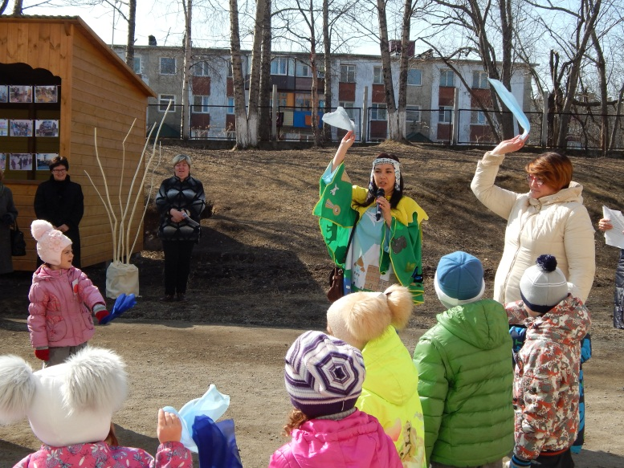
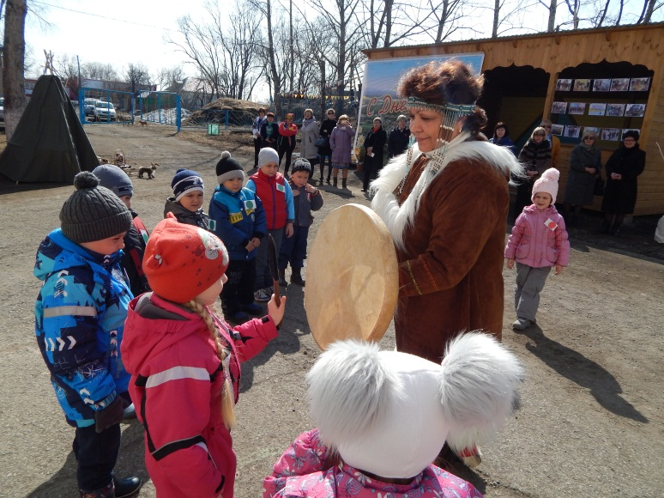

В гости к детям пришли герои - «Шаман» и «Хранительница земли Камчатской».
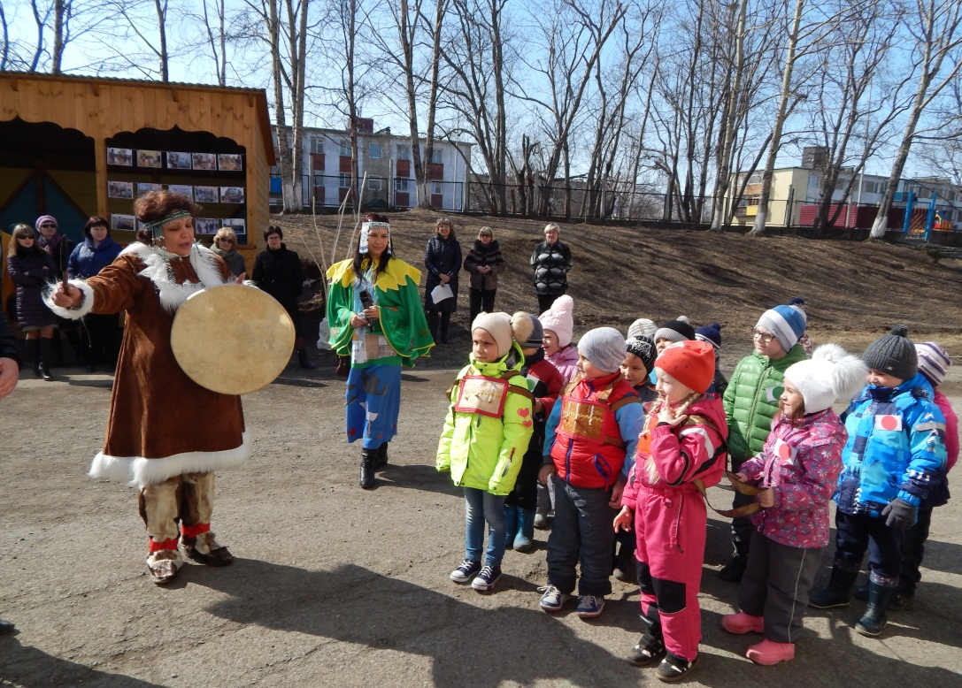

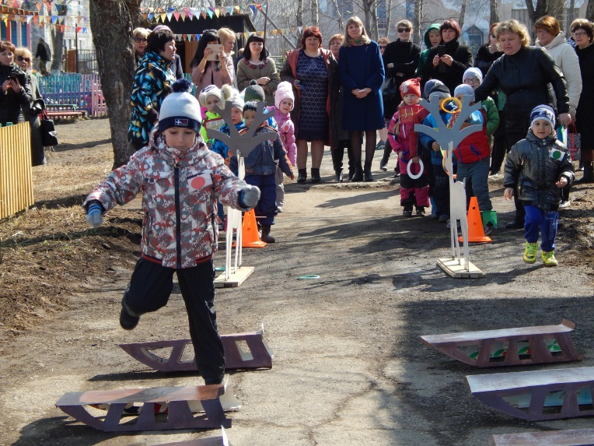
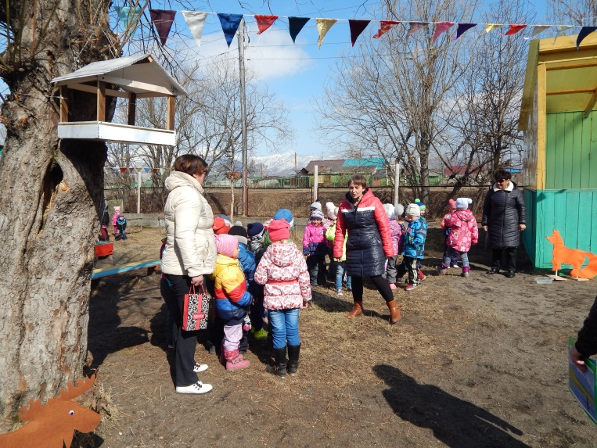
Ребята «путешествовали» по импровизированным станциям «Заповедная», «Смелый охотник», «У народных умельцев», расположенных на прогулочных участках детского сада, заботливо оформленных педагогами ДОУ.

Дошкольники выполняли различные задания, участвовали в национальных играх, отвечали на вопросы о Родном Камчатском крае.
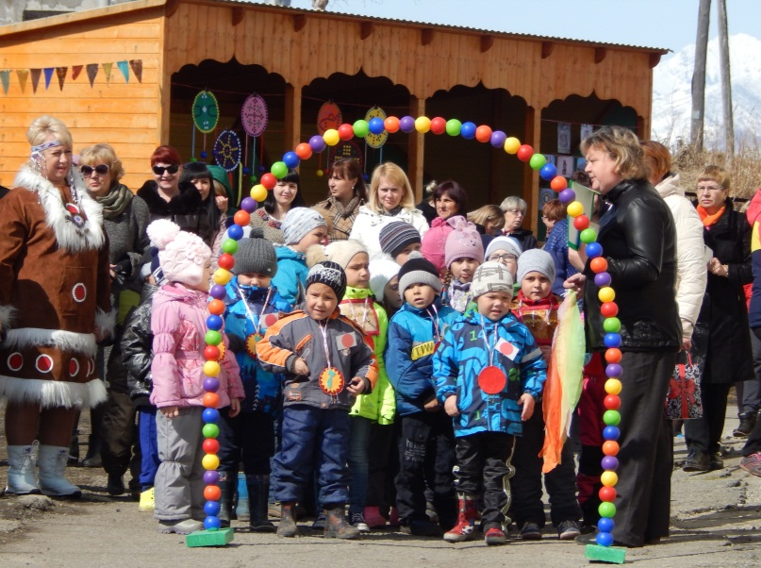
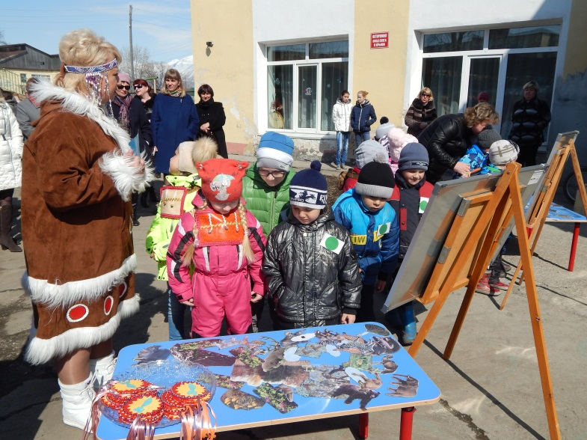
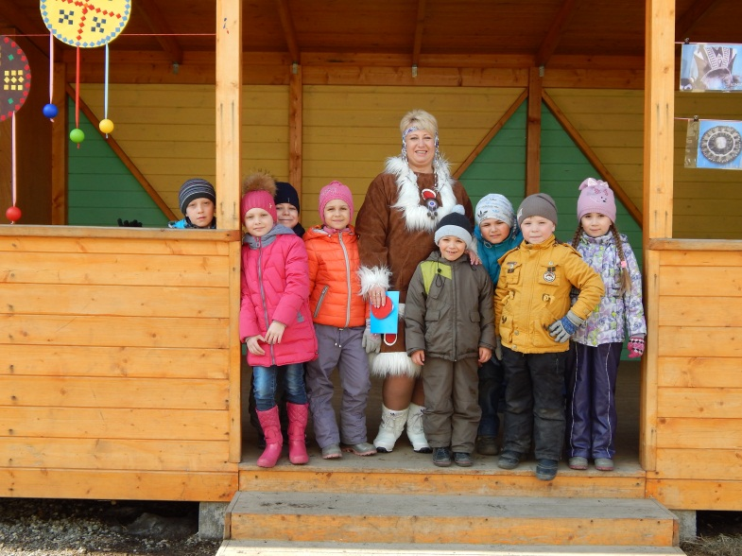

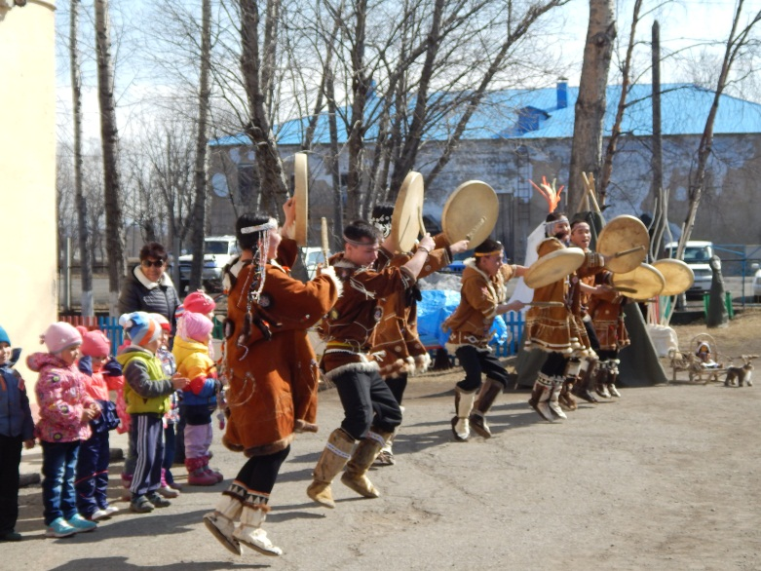
В завершении тематической прогулки всех порадовало выступление национального коллектива «Коритэв» под руководством Кравченко Галины Олеговны. Дети увидели танцы народов Камчатки, что вызвало массу положительных эмоций.
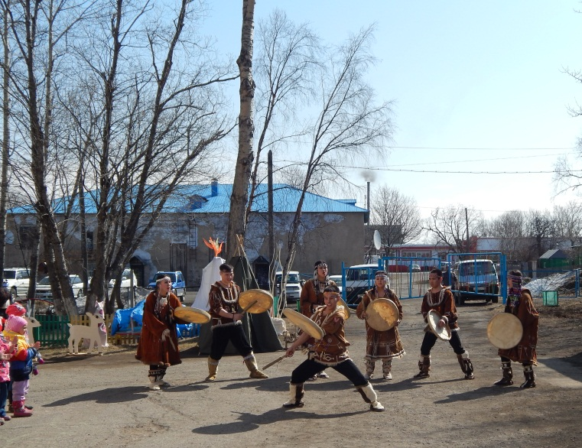

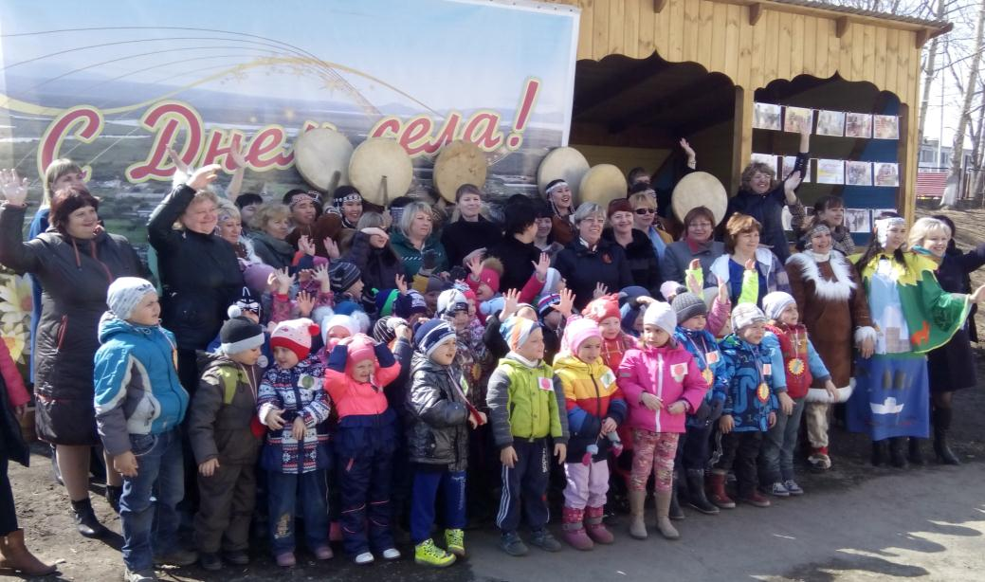

Музыкальное сопровождение мероприятия обеспечили наши социальные партнёры работники сельского Дома культуры в лице Натальи Евгеньевны Сафроновой и Александра Анатольевича Чернобай.

